Pereira ____ de ___________ de 20___.

Nombre del conductor: ______________________________C.C.________________________
Jefe Inmediato: ______________________________ C.C. _____________________________

**Marque con un SI/NO**

Licencia de conducción: ___ SOAT: ___ Certificado Ambiental: ___ Tarjeta de Propiedad: ___ Marca Moto: ____________________ Modelo: ______ Cilindraje: _______ Placa: ______

Elementos de Protección Individual: Casco: ___ Guantes: ___ Gafas: ___ Calzado: ___ Impermeable: ___ Chaleco: ___

Nivel de Combustible: _____ Luces de Tablero: ___ Dirección: _____ Guarda Barros: _____ Acrílicos: _____ Se mantiene Limpia: _____ Se tiene herramienta: ____ Chasis: _____

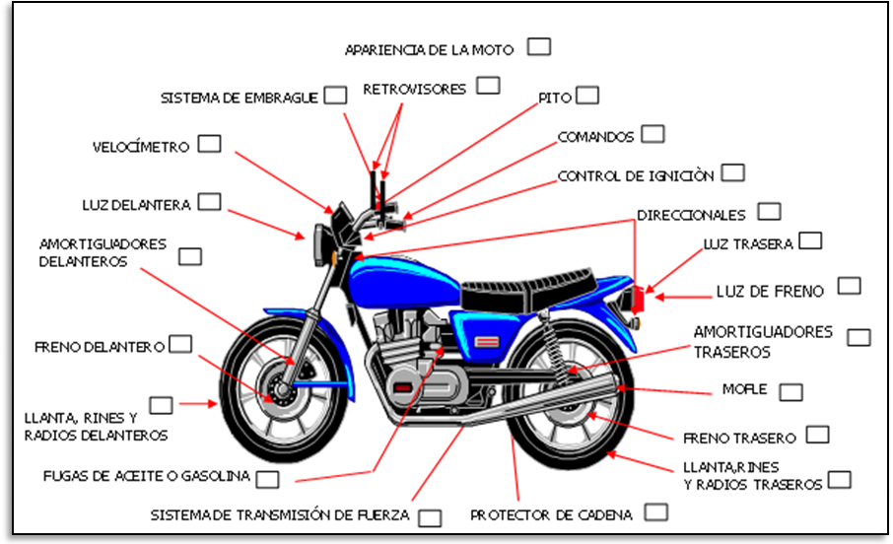

Observaciones:_______________________________________________________________________________________________________________________________________________________________________________________________________________________

Firma del Conductor: __________________________
Revisado por: ________________________________
Al registrar y entregar sus datos personales mediante este mecanismo de recolección de información, usted declara que conoce nuestra política de tratamiento de datos personales disponible en: www.politicadeprivacidad.co/politica/zfipusuariooperador, también declara que conoce sus derechos como titular de la información y que autoriza de manera libre, voluntaria, previa, explícita, informada e inequívoca a ZONA FRANCA INTERNACIONAL DE PEREIRA SAS USUARIO OPERADOR DE ZONAS FRANCAS con NIT 900311215 para gestionar sus datos personales bajo los parámetros indicados en dicha política de tratamiento.

